第７回
日本心臓血管麻酔学会学術大会・総会
プログラム集

主催：日本心臓血管麻酔学会
第７回学術大会・総会
会長 加藤浩子（神戸市立中央市民病院 副院長）
会期：２００２年９月２１日（土）～２２日（日）
会場：神戸国際会議場
〒６５０－００４６ 神戸市中央区港島中町６－９－１
Tel. 078-302-5200 Fax. 078-302-6485
第７回日本心臓血管麻酔学会学術大会・総会開催にあたって
会長 加藤浩子

第7回日本心臓血管麻酔学会学術大会・総会を開催させていただくことになり、機会を与えてくださいました会員の皆様方に厚くお礼申し上げます。
会場となる神戸国際会議場は1987年に第1回国際心臓血管麻酔学会が開催された場所でもあります。その学会を担当された斉藤隆雄元徳島大学教授や故藤田昌雄元東京女子医大教授は、当時すでに本学会の設立を考えておられたのではないかと想像します。その後本学会が誕生し、第1回の学術集会が東京女子医大で開催されて以来順調に発展し、2004年には再び東京で武田純三慶應大学教授のもとで国際心臓血管麻酔学会が開催されるに至ったのは大変喜ばしいことと思います。
今回のメインテーマは「高齢者の心臓手術と麻酔」としました。これは数年前に私が今回の学術大会を担当させていただくことになった折りに、奥村福一郎前横浜市立大学教授から是非にと提案されたものでもあります。そこで、招請したKonstadt教授、Aronson教授にも高齢者に関連した講演をお願いし、パネルディスカッションでは一つ「高齢者大動脈弁狭窄症を考える」を用意しました。高齢の手術患者を対象とするのが日常的になっている折り、これらの企画が高齢者の麻酔管理に役立つよう願っています。
教育講演は30分の短い単位にいたしました。演者の先生にはエッセンスだけ話していただくことになり、話し足らない聞き足らない部分があるかもしれません。しかし、1時間ものと異なり集中して聴講し要点を頭に入れるには適当な時間ではないかと考え設定しました。ディベートにはアナライザーシステムを導入して会場の意見を伺う予定にしております。一般演題は藤田賞の候補演題を除いて全てポスターとしました。一般演題の中には興味深い内容のものが多々あり、一堂に会して討議できないのが残念に思います。ポスターセッションは抄録集を熟読されて、興味あるところへ是非ご参加ください。
本学会はリベラルをモットーとしています。従来若い先生は懇親会を敬遠しがちですが、今回は是非参加して日頃話す機会のない先生と面識を深めて下さい。皆様方のご参加を心より歓迎いたします。
第７回日本心臓血管麻酔学会学術大会・総会
会期および会場

【常任理事会】
２００２年９月２０日（金） １５：００～１７：００
神戸ポートピアホテル 南館B1F カトレア・ライラック

【理事・評議員会】
２００２年９月２１日（土） １１：３５～１２：００
神戸国際会議場 １F メインホール

【学術大会】
２００２年９月２１日（土） ９：００～１７：３０
２００２年９月２２日（日） ９：００～１７：００
神戸国際会議場

【総会】
２００２年９月２１日（土） １３：００～１３：１５
神戸国際会議場 １F メインホール

【医療機器展示】
２００２年９月２１日（土） ９：００～１７：００
２００２年９月２２日（日） ９：００～１７：００
神戸国際会議場 ３F レセプションホール

【エコー機器展示】
２００２年９月２１日（土） ９：００～１７：００
２００２年９月２２日（日） ９：００～１７：００
神戸国際会議場 ５F ５０１・５０２会議室

【イブニングセミナー】
２００２年９月２１日（土） １７：３０～１８：３０
神戸ポートピアホテル南館 1F 大輪田

【会員懇親会】
２００２年９月２１日（土） １８：３０～２０：００
神戸ポートピアホテル本館 B1F 偕楽
交通案内

１．会場へのアクセス
JR三ノ宮駅からポートライナー【市民広場駅下車】で10分 240円
JR三ノ宮駅からタクシーで約10分 1300円前後
JR新神戸駅から地下鉄(三宮駅乗り換え) ポートライナーで30分 440円
JR新神戸駅からタクシーで約15分 1800円前後
JR三ノ宮駅前、JR新神戸駅１階（改札口階下）から送迎バス(20分に1本 ポートピアホテルご利用の方) 無料
時刻、乗り場等 詳しくは http://www.portopia.co.jp/acc/acc_t.htm を御覧下さい
関西国際空港からリムジンバス(三宮乗り換え) ポートライナーで80分
大阪国際空港からリムジンバス(三宮乗り換え) ポートライナーで70分

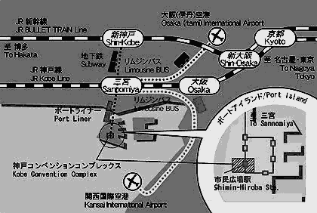

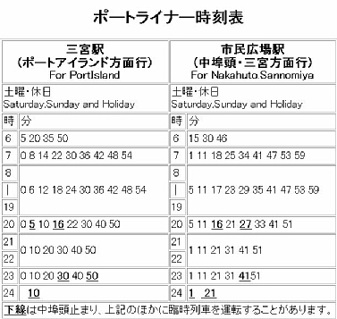
２．会場周辺のご案内

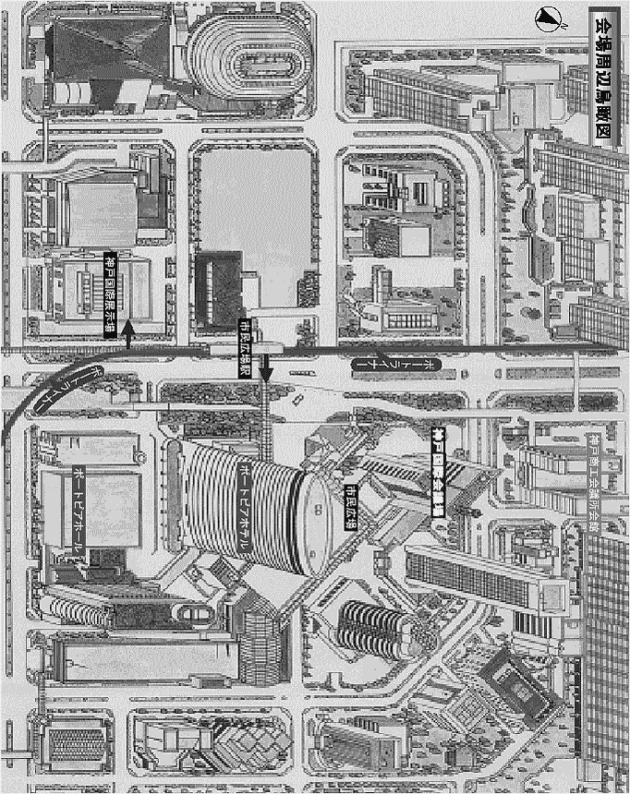
第７回日本心臓血管麻酔学会学術大会・総会 運営要項

1. 参加登録
●神戸国際会議場３Fエントランスホール総合受付にて、会期中8：30より16：30まで行います。
当日の参加登録費は10,000円です(臨床工学技士、看護士などの方3,000円)。
●本学会に参加入場される方は、日本心臓血管麻酔学会会員、非会員を問わず参加登録を行って下さい。
●演者、共同演者、発言者は本学会員に限ります。未入会の方はあらかじめ日本心蔵血管麻酔学会事務局（東京女子医科大学麻酔科学教室内）にて入会手続をとるか、学会当日入会受付で手続をお取り下さい。
●参加登録と引き替えに(事前登録の場合は引換券と交換に) ネームカード、領収書、および参加証明書をお渡しします。ネームカードには所属、氏名をご記入の上、必ず着用してください。ネームカードをつけていない方の入場はお断り致します。
●クロークは３Fラウンジ（総合受付横）に設置します。クロークのご利用時間は下記の通りですので、必ず時間内にお引き取り下さい。
９月２１日（土） ８：３０－１７：３０
９月２２日（日） ８：３０－１７：００

2. 抄録集
●会員および演者には事前にお送りします。会場での再配布および販売はいたしませんので、必ずご持参下さい。

3. 一般演題（ポスター）
●一般演題の発表はすべてポスターとします。
●ポスターの掲示範囲は、90cm（横）×160cm（縦）です。上30cmはタイトル部分として下さい（演題番号札はこちらでご用意します）。ポスターは、発表当日の9:30までに指定の場所に掲示し、セッション終了後、各自で撤去して下さい。
●発表と討論は1演題10分以内です。発表は簡潔に行い、討論に参加される方は予め各演題のポスターを十分読んでおいて下さい。なお、発表は座長の指示に従って下さい。

4. スライドについて
●スライドは1面（35mm）です。
●スライド受付は各会場の入口前に設置します。セッション開始30分前までに受付を完了して下さい。なお、受付時にご自身で試写してご確認下さい。
●発表終了後は同受付にてスライドを返却致します。
●スライド以外の映像(PC,ビデオ)につきましても各会場前のスライド受付で事前確認を行ってください。なお、スライドとの併用および同時使用はできません。
●藤田昌雄賞の講演時間は、発表10分討論3分です。それ以外のパネルディスカッション、ディベート、教育講演および文献レビューでは、すべて、使用機材はスライドおよびPCが使用可能で、講演時間は座長に一任されています。
●ディベートでは、発表者の出題に対し、聴講者の回答を即時集計し、映像で表示する「アナライザーシステム」を使用いたします。(100席分のみ設置)

5. 座長の先生方へ
●各セッションの進行は座長におまかせ致しますが、時間は厳守して下さい。
●担当セッション開始10分前までに会場内の「次座長席」で待機願います。

6. TEEエコーセミナー、CPBワークショップ
●TEEエコーセミナーとCPBワークショップは事前登録制です。TEEエコーセミナーBasicの定員は240名、Advancedの各セミナーは110名、CPBワークショップは、30名、いずれも登録をされた方のみ受講可能です。
●TEEエコーセミナーの参加者は、エントランスホール総合受付内のTEEエコーセミナー受付にて2,000円をお支払いのうえ、テキストをお受け取りください。
●事前登録が定員に満たない場合は当日TEEエコーセミナー受付にて受付を行います。(CPBワ－クショップは定員に達しましたので締め切りました。)

7. ランチョンセミナーについて
●会期中4企画(2企画×2日)、昼食時間を利用して開催いたします。
●抄録集および簡単な昼食を会場入口で配布いたしますが、先着順、満席になり次第締切とさせていただきますので予めご了承ください。

8. イブニングセミナーのご案内
●9月21日(土) 17：30より、神戸ポートピアホテル 南館１F 大輪田にて開催いたします。

9. 会員懇親会
●9月21日(土) 18：30より、神戸ポートピアホテル 本館B１F 皆楽にて開催いたします。ご参加の際は事前に総合受付で参加費1,000円をお支払いの上、必ずネームカードを着用願います。

10. 携帯電話について
●会場内では必ずスイッチを切るかマナーモードにして下さい。

11.自動車によるご来場
●マイカーでご来場の方は、会場周辺の駐車場（有料）をご利用下さい。なお、当日は混雑が予想されますので、なるべく公共交通機関のご利用をお願いします。
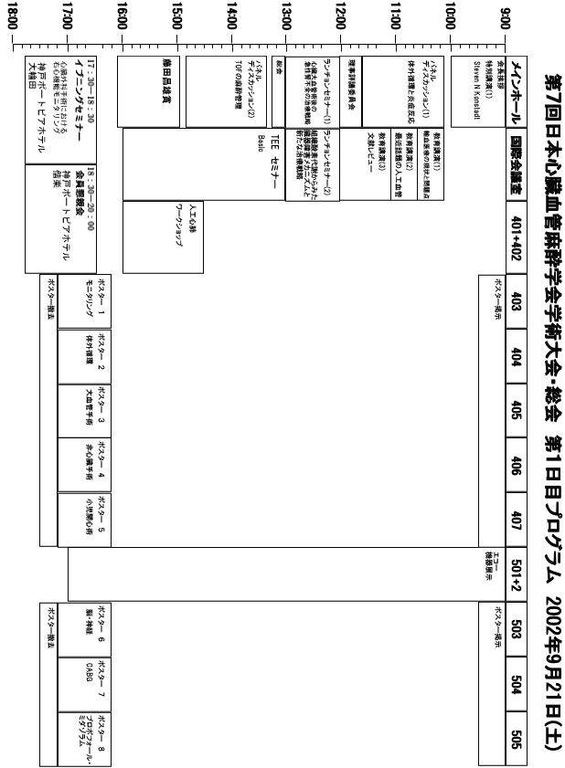

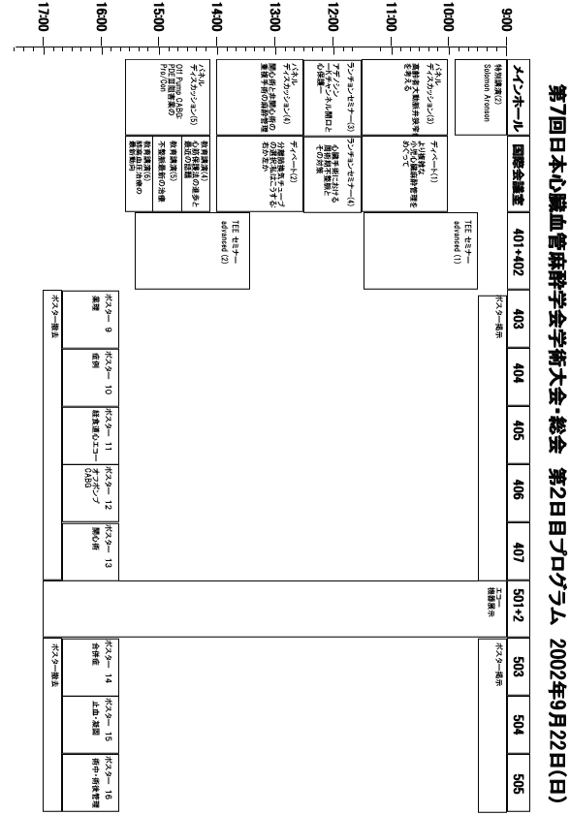

第７回日本心臓血管麻酔学会学術大会・総会プログラム

特別講演

SP-1 New Developments in Cardiovascular Medicine for the Elderly
９月２１日（土） ９：０５ー１０：００ メインホール
Steven N. Konstadt ( Department of Anesthesiology, Mount Sinai School of Medicine )
司会 : 福田和彦 ( 京都大学医学部附属病院麻酔科 )

SP-2 PERIOPERATIVE RISK & HYPERTENSION A New Look at an Old Question
９月２２日（日） ９：００ー９：５５ メインホール
Solomon Aronson ( Department of Anesthesia and Critical Care, University of Chicago )
司会 : 尾原秀史 ( 神戸大学大学院医学系研究科周術期管理学 )

教育講演

EL-1 輸血医療の現状と問題点
９月２１日（土） １０：０５ー１０：３５ 国際会議室
長田 広司 ( 東京慈恵会医科大学 輸血部 )
司会 : 森田潔 ( 岡山大学医学部麻酔・蘇生学教室 )

EL-2 最近話題の人工血管
９月２１日（土） １０：３５ー１１：０５ 国際会議室
冨澤 康子 ( 東京女子医科大学 心臓血管外科 )
司会 : 森田潔 ( 岡山大学医学部麻酔・蘇生学教室 )

EL-3 文献レビュー -今年のテーマはcoronary-
９月２１日（土） １１：０５ー１２：００ 国際会議室
林 行雄 ( 大阪大学大学院 医学系研究科 生体調節医学（麻酔科学） )
司会 : 福田悟 ( 福井医科大学麻酔・蘇生学教室 )

EL-4 心筋保護の進歩と最近の話題
９月２２日（日） １４：０５ー１４：３５ 国際会議室
築部 卓郎 ( 神戸大学大学院医学系研究科循環動態医学講座呼吸循環器外科学 )
司会 : 佐藤重仁 ( 浜松医科大学麻酔・蘇生学教室 )

EL-5 不整脈最新の治療
９月２２日（日） １４：３５ー１５：０５ 国際会議室
栗田 隆志 ( 国立循環器病センター 内科心臓部門 )
司会 : 佐藤重仁 ( 浜松医科大学麻酔・蘇生学教室 )

EL-6 肺高血圧治療の最新動向
９月２２日（日） １５：０５ー１５：３５ 国際会議室
市瀬 史 ( ハーバード大学 医学部 麻酔集中治療科 )
司会 : 佐藤重仁 ( 浜松医科大学麻酔・蘇生学教室 )

パネルディスカッション

PD1-0 体外循環と炎症反応
９月２１日（土） １０：０５ー１１：３５ メインホール
座長：上村裕一 (鹿児島大学医学部麻酔・蘇生学講座)
コメンテーター:西田博(東京女子医科大学循環器外科)

PD1-1 人工心肺・体外循環の炎症反応と病態生理～人工心肺による侵襲～
佐賀医科大学 胸部外科 岡崎 幸生、他

PD1-2 抗炎症療法と有効性
岩手医科大学 附属循環器医療センター 麻酔科 川村 隆枝

PD1-3 体外循環回路の工夫
慶應義塾大学病院 医用工学センター 又吉 徹

PD2-0 TOFの麻酔管理
９月２１日（土） １３：２０ー１４：５０ メインホール
座長：野村実 (東京女子医科大学医学部麻酔科学教室)
コメンテーター:山口眞弘(兵庫県立こども病院心臓胸部外科)

PD2-1 Fallot四徴症の管理 -外科医の立場から-
東京女子医科大学 日本心臓血圧研究所 心臓血管外科 新岡 俊治、他

PD2-2 ファロー四徴症の麻酔管理（亜型、多型性の問題を中心に）
北里大学 医学部 麻酔科 岡本 浩嗣

PD2-3 ファロー四徴症根治術の術中評価におけるTEEの役割
新潟大学医学部麻酔学教室 黒川 智

PD3-0 高齢者大動脈弁狭窄症を考える
９月２２日（日） １０：００ー１１：３０ メインホール
座長：稲田英一 (新葛飾病院)
コメンテーター:黒澤博身(東京女子医科大学日本心臓血圧研究所心臓血管外科)
盛岡茂夫(神戸市立中央市民病院循環器内科)

PD3-1 大動脈弁狭窄症の臨床的予後と手術のタイミング
国立循環器病センター心臓内科 中谷 敏

PD3-2 高齢者大動脈弁狭窄症の麻酔管理と術中TEE所見
東京女子医科大学 麻酔科学教室 長沢 千奈美、他

PD3-3 高齢者大動脈弁狭窄症に対する外科治療成績
神戸市立中央市民病院 胸部外科 岡田 行功

PD4-0 開心術と非開心術の重複手術の麻酔管理
９月２２日（日） １２：３０ー１４：００ メインホール
座長：武田純三 (慶應義塾大学医学部麻酔科)
コメンテーター:梶原建煕(神戸市立中央市民病院外科)
依光たみ枝(沖縄県立中部病院麻酔科)
申範圭(慶応義塾大学医学部心臓血管外科研究室)
中島幹夫(佐賀医科大学付属病院手術部)

PD4-1 腹部大動脈瘤人工血管置換術とCABG術の重複手術における周術期管理の経験
順天堂大学 医学部 麻酔科 西村 欣也、他

PD4-2 内頚動脈内膜剥離術とオフポンプ冠動脈バイパス手術を同時施行した不安定狭心症の麻酔
手稲渓仁会病院麻酔科・集中治療室 片山 勝之、他

PD4-3 心臓手術と非心臓手術を同時施行した１２症例
東邦大学 医学部 麻酔科学第一講座 寺田 享志、他

PD5-0 Off pump CABG：PDEⅢ阻害薬のPro/Con
９月２２日（日） １４：０５ー１５：３５ メインホール
座長：中馬理一郎 (兵庫県立姫路循環器病センター麻酔科)
コメンテーター:浅井徹(滋賀医科大学外科学講座心臓血管外科)

PD5-1 Off-Pump CABGにおける視野展開と手術手技
京都府立医科大学 心臓血管外科 夜久 均、他

PD5-2 術中血行動態管理：PDEIII阻害薬を使用する(Pro)
福岡大学 医学部 麻酔科学教室 真山 崇、他

PD5-3 術中血行動態管理：PDE III 阻害薬を使用しない（Con）
葉山ハートセンター・湘南鎌倉総合病院 麻酔科 小田 利通、他

ディベート

DB1-0 より複雑な小児心臓麻酔管理をめぐって
９月２２日（日） １０：００ー１１：３０ 国際会議室
座長：堀本洋 (静岡県立こども病院麻酔科)
コメンテーター:坂本喜三郎(静岡県立こども病院心臓外科)

DB1-1 低出生体重児PDAの麻酔管理
東京女子医科大学 医学部 麻酔科 上園 晶一

DB1-2 RV-PA shuntによるNorwood手術の麻酔,周術期管理
岡山大学 医学部 麻酔・蘇生学教室 竹内 護、他

DB1-3 フォンタン系手術の周術期管理
福岡市立こども病院・感染症センター 麻酔科 水野 圭一郎

DB2-0 分離肺換気チューブの選択：私はこうする：右か左か
９月２２日（日） １２：３０ー１４：００ 国際会議室
座長：小西晃生 (新東京病院麻酔科)
コメンテーター:金谷憲明(札幌医科大学麻酔科)

DB2-1 胸部下行大動脈瘤手術には左ＤＬＴ
藤田保健衛生大学 医学部 麻酔学講座 貝沼 関志、他

DB2-2 左開胸手術では，右用ＤＬＶを選択する
医療法人明和会 中通総合病院 麻酔科 佐藤 正光

DB2-3 肺手術における分離肺換気
大阪府立 羽曳野病院 麻酔科 萩平 哲

DB2-4 ユニベントチューブTMにおける分離肺換気の有用性
東京女子医科大学病院 麻酔科 横川 すみれ、他

藤田昌雄賞

９月２１日（土） １４：５５ー１６：０５ メインホール
選考委員長：外 須美夫 (北里大学医学部麻酔科)
コメンテーター:畔 政和(国立循環器病センター麻酔科)

MF-1 高齢者における人工心肺中の内頚静脈酸素飽和度と術後脳高次機能低下との関連
群馬大学 医学部 麻酔・蘇生学教室 門井 雄司、他

MF-2 冠動脈再建術におけるニコランジルの心筋保護効果
慶應義塾大学 医学部 麻酔学教室 山本 信一、他

MF-3 僧帽弁形成術の経食道3Dエコーによる評価
東京女子医科大学 医学部 麻酔科学教室 向井 詩保子、他

MF-4 Leuven maneuverを用いたOPCAB術中の血行動態の解析
九州厚生年金病院 麻酔科 芳野 博臣、他

MF-5 冠動脈バイパス術患者における無症候性脳梗塞と動脈硬化の関係
熊本中央病院 麻酔科 伊藤 明日香、他

一般演題(ポスター討論)

ポスター １ モニタリング
９月２１日（土） １６：１０ー１７：１０ ４０３会議室
座長：坂本篤裕 (日本医科大学麻酔学教室)

PS01-1 NICOを用いたオンポンプならびにオフポンプ冠動脈血行再建術周術期の呼吸機能の比較
心臓血管センター北海道大野病院 麻酔科 坂本 浩、他

PS01-2 経食道超音波ドップラーシステムによる周術期の血行動態測定
獨協医科大学 集中治療室 神津 成紀、他

PS01-3 動脈血二酸化炭素分圧変化におけるHemosonicTM 100及び肺動脈カテーテルによる心拍出量の変動
国立循環器病センター 麻酔科 澤井 俊幸、他

PS01-4 経食道心エコー用プローブを利用した腎葉間動脈血流の評価
大分医科大学 医学部 麻酔科学教室 後藤 孝治、他

PS01-5 経頭蓋超音波ドプラの安全性検討 －長時間モニタリングによる頭蓋内温度上昇効果に関する実験的検討－
東京慈恵会医科大学 麻酔科学講座 中川 清隆、他

PS01-6 褐色細胞腫の麻酔管理における圧波形分析式心拍出量計(PiCCO)の使用経験
東京女子医科大学 医学部 麻酔科学教室 高木 俊一、他

ポスター ２ 体外循環
９月２１日（土） １６：１０ー１７：１０ ４０4会議室
座長：中島幹夫 (佐賀医科大学附属病院手術部)

PS02-1 HEMOCHRONRResponse を用いた人工心肺でのACTコントロール
岡山大学 医学部 麻酔・蘇生学教室 小坂 誠、他

PS02-2 体外循環後の肝予備能に対するphosphodiesterase 3 阻害剤の影響
京都大学 医学部 附属病院 麻酔科 石井 久成、他

PS02-3 体外循環に伴うANP,BNP,CGRPの変動
岐阜大学 医学部 集中治療部 寺澤 悦司、他

PS02-4 開心術における腹腔内臓器低酸素化と肝類洞内皮細胞障害
埼玉県立循環器呼吸器病センター 麻酔科 岡野 暢宏、他

PS02-5 新型コアテンプRの人工心肺手術中の正確性の評価
山梨医科大学 医学部 麻酔科 川村 淳夫、他

PS02-6 成人の開心術における非接触式サーミスタ式鼓膜温測定の有用性
滋賀県立成人病センター 麻酔科 南 俊孝、他

ポスター ３ 大血管手術
９月２１日（土） １６：１０ー１７：１０ ４０５会議室
座長：森 美也子 (神戸大学大学院医学系研究科周術期管理学)

PS03-1 腹部大動脈人工血管置換術患者の周術期合併症－ 定期手術50例と緊急手術20例との比較－
佐賀医科大学 医学部 麻酔・蘇生学 三溝 慎次、他

PS03-2 破裂性腹部大動脈瘤緊急手術症例の検討
横浜市立大学医学部附属 市民総合医療センター 麻酔科 吉崎 敦子、他

PS03-3 当院における過去６年間の腹部大動脈瘤の破裂症例の検討
名寄市立総合病院 麻酔科 舘岡 一芳、他

PS03-4 急性大動脈解離StanfordA型再手術例12例の検討
横浜市立大学医学部附属市民医療総合センタ－ 麻酔科 籾山 幸紀、他

PS03-5 経心尖部上行大動脈送血を用いたStanford A型急性大動脈解離手術の麻酔管理
日本医科大学 麻酔科学教室 大島 正行、他

PS03-6 胸部大動脈瘤ステントグラフト内挿術の麻酔管理
昭和大学 医学部 麻酔学教室 大塚 直樹、他

ポスター ４ 非心臓手術
９月２１日（土） １６：１０ー１７：１０ ４０６会議室
座長：瀬尾勝弘 (社会保険小倉記念病院麻酔科)

PS04-1 大血管合併切除を伴う悪性腫瘍手術患者の周術期合併症の検討
大阪府立成人病センター 麻酔科 久利 通興、他

PS04-2 非心臓手術における虚血性心疾患の術前評価および冠血行再建時期の検討
熊本中央病院 麻酔科 前川 謙悟、他

PS04-3 不十分な術前評価のため術後心筋梗塞を合併してしまった２症例
東京慈恵会医科大学医学部麻酔科 安井 豊、他

PS04-4 閉塞性肥大型心筋症合併患者における非心臓手術の手術適応の検討：症例報告と文献的検討
公立昭和病院 麻酔科 張 京浩、他

PS04-5 下大静脈腫瘍塞栓摘出時、ＳＴ上昇を伴うparadoxical air embolismを生じた卵円孔開存の一例
島根医科大学附属病院集中治療部 越崎 雅行、他

PS04-6 初診時胸痛とST上昇より急性心筋梗塞を疑った脳動脈瘤破裂くも膜下出血の一症例
大阪府済生会吹田病院 麻酔科 集中治療部 藤田 章子、他

ポスター ５ 小児開心術
９月２１日（土） １６：１０ー１７：１０ ４０７会議室
座長：高尾あや子 (榊原記念病院麻酔科)

PS05-1 小児心臓外科における一酸化窒素吸入療法27例の検討
熊本市立熊本市民病院 麻酔科 増田 和之、他

PS05-2 小児開心術後のDelayed Sternal Closure 施行症例の検討
岡山大学 医学部 麻酔科蘇生科 岩崎 達雄、他

PS05-3 小児収縮性心膜炎における麻酔管理
筑波大学附属病院 麻酔科 細谷 真人、他

PS05-4 孤立性右室低形成の集中管理
横浜市立大学 医学部 附属市民総合医療センター ICU 速水 元、他

PS05-5 超低出生体重児のPDA結紮・切離術の麻酔経験
関西医科大学 麻酔科 山崎 悦子、他

PS05-6 Williams syndromeの大動脈狭窄症に対する形成手術の麻酔経験
京都府立医科大学 麻酔学教室 尾崎 容子、他

ポスター ６ 脳・神経
９月２１日（土） １６：１０ー１７：１０ ５０３会議室
座長：渡邉誠之 (久留米大学医学部麻酔学教室)

PS06-1 off-pump CABG中の視覚誘発電位の変化
福井医科大学付属病院 麻酔科 蘇生科 森 芳映、他

PS06-2 off-pump CABG術中の循環動態と局所脳内酸素飽和度の変化
あかね会 土谷総合病院 麻酔科 和泉 博通、他

PS06-3 胸部大動脈瘤手術における肋間・腰動脈テストクランプ時の運動誘発電位モニタリングに関する一考察
奈良県立医科大学 麻酔科学教室 堀内 俊孝、他

PS06-4 常温人工心肺によるサイトカイン内頚動脈球部血-動脈血中濃度較差への影響
中国労災病院 麻酔科 上杉 文彦、他

PS06-5 BIS-rSO2 combination as convenient ischemia monitor
東京大学付属病院麻酔科 唐 先南、他

PS06-6 全静脈麻酔下の胸腹部大動脈人工血管置換術中にBIS値が0を示した1症例
琉球大学 医学部 麻酔科 垣花 学、他

ポスター ７ ＣＡＢＧ
９月２１日（土） １６：１０ー１７：１０ ５０4会議室
座長：蓮尾 浩 (大村市立病院心臓血管病センター麻酔科)

PS07-1 CABG術後の人工呼吸時間，ICU入室期間，術後合併症に性差はあるか- 当院160症例の検討 -
山口県立中央病院 麻酔科 柴崎 誠一、他

PS07-2 CABG術後早期離床、早期リハビリ開始を目的とした周術期管理における心臓麻酔
近森病院 麻酔科 渡辺 泰彦、他

PS07-3 冠動脈バイパス術におけるMECCの有用性
長崎大学 医学部 麻酔科 山口 昌一、他

PS07-4 CABG後の経鼻胃管ドレナージ量の検討
筑波大学 臨床医学系 麻酔科 斎藤 重行、他

PS07-5 虚血性心疾患に対する心筋への骨髄細胞移植術の麻酔経験
関西医科大学 麻酔科 木本 倫代、他

PS07-6 低左心機能症例の人工心肺下CABG後の頻脈に対するプロプラノロールの有用性
大阪市立総合医療センター 麻酔科 今中 宣依、他

ポスター ８ プロポフォール・ミダゾラム
９月２１日（土） １６：１０ー１７：１０ ５０５会議室
座長：山田達也 (慶應義塾大学医学部麻酔科)

PS08-1 成人心臓手術時の前投薬としてのミダゾラムシロップの使用について
大阪市立総合医療センター 麻酔科 下野 愛子、他

PS08-2 心臓手術においてプロポフォールの持続投与が心機能へおよぼす影響
大分医科大学 麻酔科学教室 日高 正剛、他

PS08-3 短時間虚血後再灌流ラット生体位心の左心室機能に対するプロポフォールの影響
奈良県立三室病院 葛本 直哉、他

PS08-4 プロポフォール・ミダゾラムがフェニレフリン投与時の心拍変動に及ぼす影響
札幌医科大学 医学部 麻酔科 枝長 充隆、他

PS08-5 術前の心エコー検査による駆出率とプロポフォール導入量の関係
高松赤十字病院 救急部 馬屋原 拓、他

PS08-6 プロポフォール・フェンタニルを用いた超低体温下大血管手術中のBispectral Index(BIS)の変化
山口大学 医学部 麻酔科蘇生科 大竹 一信、他

ポスター ９ 薬理
９月２２日（日） １５：４０ー１６：４０ ４０３会議室
座長：北口勝康 (奈良県立医科大学麻酔科学教室)

PS09-1 モルモット虚血ー再灌流心に対するβ遮断薬の心保護作用の比較
札幌医科大学 麻酔科 黒沢 さおり、他

PS09-2 超短時間作用性βブロッカー,ランジオロールの、セボフルレンによる心抑制へ及ぼす作用
東京女子医科大学 医学部 麻酔科学教室 岩出 宗代、他

PS09-3 アミオダロン内服患者の全身麻酔中、異常高血圧を呈した一症例
大村市立病院 心臓血管病センター 麻酔科 蓮尾 浩、他

PS09-4 ニコランジル持続投与中にニトログリセリン投与を中止して誘発された術中冠動脈攣縮症例
社会保険 小倉記念病院 麻酔科，救急・集中治療部 平田 孝夫、他

PS09-5 小児心臓手術麻酔へのくも膜下モルヒネ投与併用による鎮痛効果と合併症
静岡県立こども病院 麻酔科 竹内 和世、他

PS09-6 体外循環に際してヘパリン投与後の活性凝固時間（ACT）の延長異常が認められた２症例
富山医科薬科大学 附属病院 手術部 長谷川 和彦、他

ポスター １０ 症例
９月２２日（日） １５：４０ー１６：４０ ４０4会議室
座長：後藤倶子 (熊本中央病院麻酔科)

PS10-1 僧房弁狭窄症合併妊娠の２例
埼玉医科大学 総合医療センター 麻酔科 半田 冨美、他

PS10-2 拡張型心筋症と心室中隔欠損を合併した帝王切開術に対する脊硬麻の経験
北海道大学大学院 医学研究科 侵襲制御医学講座 久野 健二郎、他

PS10-3 80歳以上の開心術10例の麻酔
沖縄県立中部病院 麻酔科 依光 たみ枝

PS10-4 MIDCAB施行後、呼吸不全に陥った高齢者の一症例
昭和大学 横浜市北部病院 麻酔科 野本 功一、他

PS10-5 両側内頚動脈狭窄と連合弁膜症を合併した患者の麻酔経験
聖マリアンナ医科大学 東横病院 麻酔科 福島 祐二、他

PS10-6 全身性エリテマトーデスにてステロイド長期大量内服中に発症した急性大動脈解離の1例
横浜市立大学医学部附属市民総合医療センター 麻酔科 吉田 宗司、他

ポスター １１ 経食道心エコー
９月２２日（日） １５：４０ー１６：４０ ４０５会議室
座長：赤松 繁 (岐阜大学医学部麻酔科蘇生科)

PS11-1 経食道心エコーによる僧帽弁置換術中における合併症の評価
国立循環器病センタ－ 麻酔科 藤本 淳、他

PS11-2 経食道心エコーが有用であった左室瘤破裂緊急症例
慶應義塾大学 医学部 麻酔学教室 山田 達也、他

PS11-3 経食道心エコーガイド下に肺動脈カテーテルを冠静脈洞へ簡便に挿入する方法
横浜市立大学 医学部 麻酔科 石川 善啓、他

PS11-4 肺静脈環流異常をともなったPosterior type ASDの一例
北里大学 医学部 麻酔科 岡本 浩嗣、他

PS11-5 肝移植後の下大静脈ステントの逸脱により三尖弁逆流を認めた症例
東京女子医科大学 麻酔科学教室 比企 美加、他

PS11-6 肺塞栓症のため持続ヘパリン、IVCfilter留置中に経食道エコーで発見された右房内の血栓症の一例
横浜市立大学医学部付属市民総合医療センター集中治療部 後藤 正美、他

ポスター １２ オフポンプＣＡＢＧ
９月２２日（日） １５：４０ー１６：４０ ４０６会議室
座長：釈永清志 (富山医科薬科大学麻酔科)

PS12-1 肥大型心筋症に対するoff-pump CABGの麻酔経験
帝京大学 医学部附属病院 麻酔科 丸山 敦、他

PS12-2 もやもや病合併症例に対するオフポンプバイパスの麻酔経験
桜橋渡辺病院 麻酔科 安部 和夫、他

PS12-3 Off-pump CABG中に起こった突然のSpO2の低下
新東京病院 麻酔科 中川 雅之、他

PS12-4 術中経食道心エコーにて発見しえた弓部大動脈内動揺血栓のためoff pump CABGに変更した症例
福井医科大学付属病院 麻酔科 蘇生科 伊佐田 哲朗、他

PS12-5 AT-III低下症によるヘパリン不応症に対し、急遽オフポンプ手術に変更した冠動脈バイパス術の一例
自治医科大学 麻酔科学集中治療医学講座 前田 亮子、他

ポスター １３ 開心術
９月２２日（日） １５：４０ー１６：４０ ４０７会議室
座長：石黒芳紀 (帝京大学医学部麻酔科学教室)

PS13-1 感染性心内膜炎に甲状腺機能亢進症を合併した妊娠22週の妊婦に対する僧帽弁形成術の麻酔経験
大阪市立総合医療センター 麻酔科 中田 一夫、他

PS13-2 感染性心内膜炎による急性三尖弁閉鎖不全に対し三尖弁縫縮術が施行された頸髄損傷症例の麻酔経験
駿河台日本大学病院 麻酔科 三宅 絵里、他

PS13-3 右心房粘液腫の麻酔管理
国立循環器病センター 麻酔科 松成 泰典、他

PS13-4 左室縮小手術５例の麻酔経験
京都大学 医学部 附属病院 麻酔科 重光 麻紀子、他

PS13-5 ４６歳時まで無治療で経過したファロ－四徴症の手術経験
神戸大学 大学院 医学系研究科 周術期管理学 魚川 礼子、他

PS13-6 心臓再手術術中に生じた脳虚血に対し低体温とフリーラジカルスカベンジャーが有用であった1症例
熊本中央病院 麻酔科 前川 謙悟、他

ポスター １４ 合併症
９月２２日（日） １５：４０ー１６：４０ ５０３会議室
座長：高木 治 (大阪市立総合医療センター麻酔科)

PS14-1 人工心肺離脱前に経食道エコーで診断された肺動脈カテーテルの心房中隔への逢合
大村市立病院心臓血管病センター 麻酔科 柴田 真吾、他

PS14-2 off-pump CABG中に発症した食道出血の一例
京都大学 医学部 附属病院 麻酔科 鳥居 ゆき、他

PS14-3 経食道心エコープローブ挿入時に著明な甲状軟骨の突出を認め、術後に舌下神経麻痺をきたした一症例
北海道大学 医学部 附属病院 麻酔科 橘 かおり、他

PS14-4 硫酸プロタミンが原因でＶＦが発症したと思われる1症例
岩手医科大学 附属循環器医療センター 麻酔科 奈良 範子、他

PS14-5 冠動脈バイパス術後に頚髄損傷を来たした1例
帝京大学 医学部 麻酔科 坂本 希世子、他

PS14-6 オキシドールの使用により左心系の著明な空気塞栓から心停止に至った1症例
手稲渓仁会病院 麻酔科 朝井 裕一、他

ポスター １５ 止血・凝固
９月２２日（日） １５：４０ー１６：４０ ５０4会議室
座長：内田 整 (国立循環器病センター麻酔科)

PS15-1 on-pump CABGとoff-pump CABGにおける血小板凝集能の変化
北里大学 医学部 麻酔科 糸満 香織、他

PS15-2 開心術におけるヘパリン、プロタミンによる血液凝固能および血小板凝集能への影響
久留米大学 医学部 麻酔学教室 渡邉 誠之、他

PS15-3 異常な出血傾向をきたした長時間体外循環症例における血小板機能障害
国立循環器病センター 麻酔科 今林 徹、他

PS15-4 抗リン脂質抗体症候群患者に対する僧帽弁および大動脈弁置換術中の凝固管理
山口大学 医学部 麻酔・蘇生学講座 金子 秀一、他

PS15-5 抗リン脂質抗体症候群患者の僧帽弁置換術の麻酔経験
広島大学 医学部附属病院 麻酔科蘇生科 安氏 正和、他

PS15-6 深部静脈血栓症（DVT）に対する一時的下大静脈フィルターANTHEORTMの使用経験
奈良県立医科大学麻酔科学教室 岩田 正人、他

ポスター １６ 術中・術後管理
９月２２日（日） １５：４０ー１６：４０ ５０５会議室
座長：岸 義彦 (大阪府立成人病センター麻酔科)

PS16-1 術前検査において心臓超音波検査で診断した三心房の一例
高岡市民病院 麻酔科・集中治療科 明星 康裕

PS16-2 上行大動脈瘤による右肺動脈閉塞症例の麻酔管理
山口大学 医学部 麻酔科蘇生科 入江 洋正、他

PS16-3 心臓麻酔における自動麻酔記録CompuRecordRの使用経験
岡山大学 医学部 麻酔・蘇生学教室 佐藤 哲文、他

PS16-4 開心術後縦隔炎に対するcontinuous vacuum drainage法の有用性
昭和大学 医学部 第１外科 岡田 良晴、他

PS16-5 分離肺換気にもっと右用チューブを使おう
新東京病院 麻酔科 菊池 恵子、他

PS16-6 心臓血管麻酔の他科診療及び教育への応用
自治医科大学 麻酔科 菊池 悟

ＴＥＥ セミナー

ＴＥＥ セミナー Basic
９月２１日（土） １３：００－１６：００ 国際会議室
1.超音波の原理 －探触子とモードー（３０分）
茨木一之（フィリップスメディカルシステムズ）

2.TEEと心機能（２０分）
新見能成（帝京大学医学部麻酔科学講座）

3.安全にTEEを行なうために（２０分）
大澤恭浩（ＪＲ広島総合病院麻酔科）

4.TEEと解剖 －画像オリエンテーションー（３０分）
赤松 繁（岐阜大学医学部麻酔科蘇生科）

5.TEEと心筋虚血（２０分）
岩出宗代（東京女子医科大学医学部麻酔科学教室）

6.アーチファクトと診断のピットフォール（２０分）
小出康弘（横浜市立大学医学部麻酔学教室）

7.エコーによる定量評価（２０分）
北畑 洋（徳島大学医学部麻酔学教室）

8.心臓手術中のTEEによる評価（２０分）
ー体外循環や心筋保護を安全に行なうためにー
渡橋和政（広島大学大学院医歯薬学総合研究科展開医科学専攻病態制御医学講座器官病態外科学）

ＴＥＥ セミナー Advanced (1)
９月２２日（日） ９：３０－１１：３０ ４０１－４０２会議室
1.弁膜症（６０分）
大西佳彦（国立循環器病センター麻酔科）

2.虚血性心疾患,心筋症,心腔内病変,心膜病変（ＯＰＣＡＢとＴＥＥを含む）（６０分）
吉田啓子（東京女子医科大学医学部麻酔科学教室）

ＴＥＥ セミナー Advanced (2)
９月２２日（日） １３：３０－１５：３０ ４０１－４０２会議室
1.大動脈疾患,肺動脈疾患（大動脈ステント内挿術とＴＥＥを含む）（６０分）
藤本啓子（横浜市立大学医学部附属市民総合医療センター麻酔科）

2.先天性心疾患（小児先天性心疾患を含む）（６０分）
川人伸次（徳島大学医学部麻酔学教室）

人工心肺（ＣＰＢ）ワークショップ

９月２１日（土） １４：３０－１６：００ ４０１－４０２会議室
1.ポンプについて
西田博（東京女子医科大学医学部循環器外科）
2.人工心肺のトラブルシューティング
田山栄基（久留米医科大学心臓外科）
3.人工心肺の組み立てと水回し
小池龍平（埼玉県立小児医療センター）
4.人工心肺について
新見能成（帝京大学医学部麻酔科学講座）

ランチョンセミナー

L－1 心臓大血管術後の急性腎不全の治療戦略
ー新しい治療法ー
９月２１日（土） １２：００－１３：００ メインホール
今泉均（札幌医科大学救急集中治療部）
司会：瀬尾憲正（自治医科大学麻酔科）

L－2 組織酸素代謝からみた臓器障害メカニズムと新たな治療戦略
ー脳と肝臓における新たな知見ー
９月２１日（土） １２：００－１３：００ 国際会議室
垣花泰之（鹿児島大学医学部麻酔・蘇生学講座）
司会：畑埜義雄（和歌山県立医科大学麻酔科）

L－3 アデノシン
－Kチャンネル開口と心保護ー
９月２２日（日） １１：３０－１２：３０ メインホール
北風政史（国立循環器病センター心臓血管内科）
司会：大下修造 （徳島大学医学部麻酔学教室）

L－3 心臓手術における周術期不整脈とその対策
９月２２日（日） １１：３０－１２：３０ 国際会議室
福並正剛（大阪府立病院臨床検査科）
司会：加納龍彦（久留米大学医学部麻酔科）

イブニングセミナー

E－1 心臓外科手術における右心機能モニタリング
９月２１日（土） １７：３０－１８：３０ 神戸ポートピアホテル 大輪田
岡本浩嗣（北里大学医学部麻酔科）
野村 実 （東京女子医科大学医学部麻酔科学教室）

